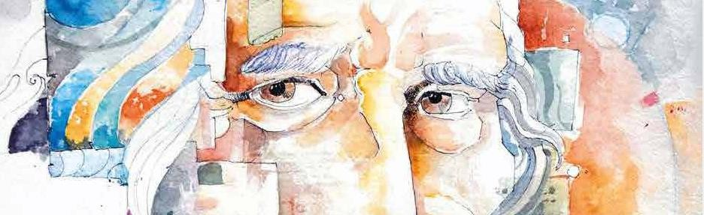

SCHEDA PER LA ELABORAZIONE DELLE “DEFINIZIONI DEI LIVELLI DI APPRENDIMENTO”

DISCIPLINA STORIA
CLASSE TERZA

Disciplina STORIA
Classe TERZA
OBIETTIVI OGGETTO DI  VALUTAZIONE | GIUDIZIO  SINTETICO | DEFINIZIONE DEL LIVELLO  DI APPRENDIMENTO
Organizzare le informazioni per individuare relazioni cronologiche di fatti vissuti e semplici eventi storici.  Conoscere e organizzare i contenuti; esporli con precisione e con proprietà lessicale. | OTTIMO | L’alunno/a con continuità e autonomia conosce, colloca e confronta nello spazio e nel tempo fatti storici; li sa ordinare ed esporre oralmente.  Sempre in continuità ed autonomia ricava da diversi tipi di fonti le trasformazioni avvenute nel tempo.
 | DISTINTO | L’alunno/a organizza in modo adeguato e autonomo le conoscenze acquisite; colloca e confronta nello spazio e nel tempo i fatti storici; li sa ordinare ed esporre oralmente.  Ricava da diversi tipi di fonti le trasformazioni avvenute nel tempo.
 | BUONO | L’alunno/a, con una certa continuità ed autonomia conosce, colloca e confronta nello spazio e nel tempo fatti storici; li sa ordinare ed esporre oralmente.  Ricava in modo abbastanza completo e autonomo, da diversi tipi di fonti le trasformazioni avvenute nel tempo.
 | DISCRETO | L’alunno/a con una discreta autonomia conosce, colloca e confronta nello spazio e nel tempo fatti storici; li sa ordinare ed esporre oralmente.  Ricava in modo sostanzialmente adeguato, da diversi tipi di fonti, le trasformazioni avvenute nel tempo.
 | SUFFICIENTE | L’alunno/a attraverso le indicazioni dell’insegnante generalmente conosce, colloca e confronta nello spazio e nel tempo fatti storici; li sa ordinare ed esporre oralmente in modo essenziale. Usa in modo sufficiente fonti di diverso tipo, per ricavare informazioni basilari relative ai fatti del passato.
 | NON SUFFICIENTE | L’alunno/a riconosce le diverse fonti storiche solo se guidato.  Colloca nello spazio e nel tempo fatti ed eventi in modo frammentario.  Utilizza le informazioni con difficoltà, memorizza i contenuti in maniera lacunosa e li espone in modo confuso.

Le Docenti di Dipartimento
Casimirri Francesca Buglione Simonetta Del Signore Elisa Cervini Rosanna

Pallotta Lina Gobbis Emanuela Mengarino Paola

